2017新华都商学院（瑞士）创业MBA热招中…
项目介绍
学院由新华都慈善基金会捐资建立，是中国首家聚焦创业创新教育的商学院。学院以成为“具有中国内涵的世界一流商学院”为愿景，在苏黎世成立分院，是中国首家在欧洲独立注册办学的商学院。
办学以来，学院聚焦创业创新教育的办学思路与国家双创战略高度吻合，期间得到了党和国家领导人以及政府部门的多方支持，连续四年被评为“十大最具特色与最具品牌影响力商学院”。为国家培养具有全球视野的创业与创新领域的特需人才，为中国经济注入原动力。
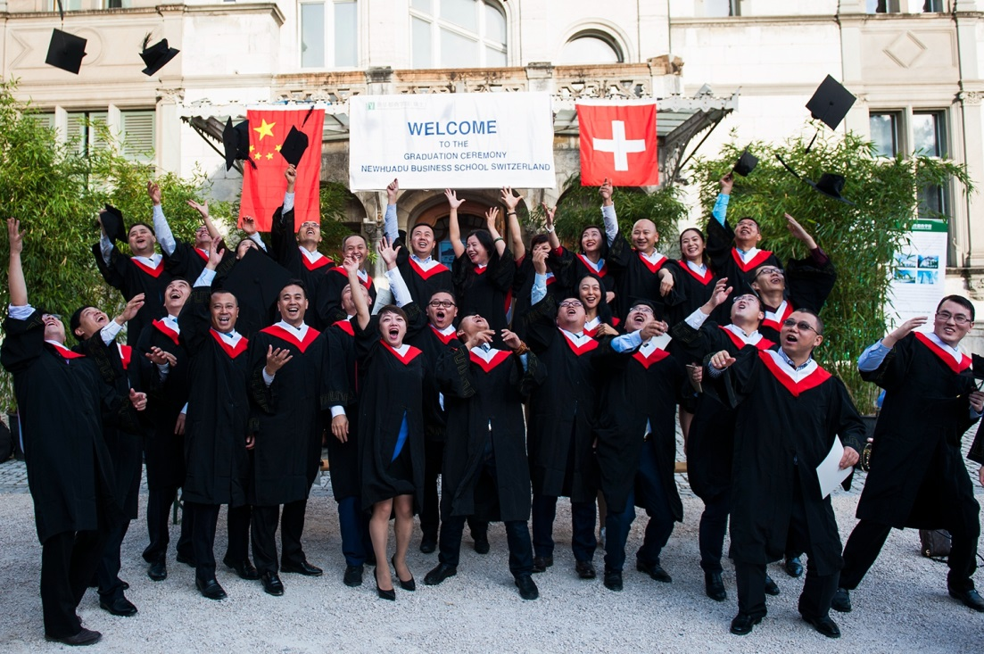
项目优势
1. 中国首个聚焦创业与创新教育的商学院
2. 研发了符合创业者需求的创业创新课程体系
3. 诺奖学家、名校教授、企业实践教授、投资人组成强大师资阵容
4. 独创学术导师、创业导师为一体的多方位实战训练指导
5. 学员中80%是创业者和准备创业者，构建了不可复制的创业生态
6. 实地参访与教学研讨相结合，拓展国际视野，激发创新思维
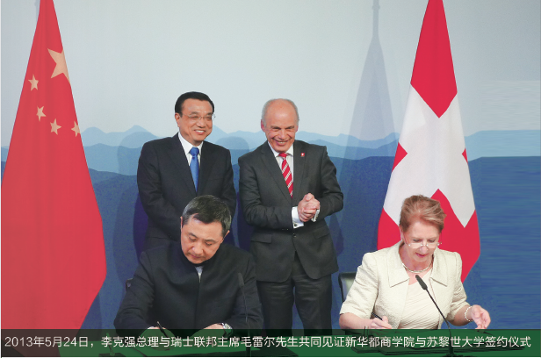
课程设置
学院参考了西方创业教育的基本规律，立足中国，结合初创企业主及处于转型期的创业企业家的需求，系统借鉴了传统商学教育、军事教育、法学教育以及中国革命红色管理等非知识性要素教育方面的成功经验，逐步完善了以“创业智慧、创业知识、创业素质、创业经验、创业实践”为一体的五行创业教育课程体系，强调授课的互动性与实战性，加大对学员的创业素质与创业实战的培养，培养学员创业创新的思维与知识体系。
NBSS-创业MBA项目课程体系
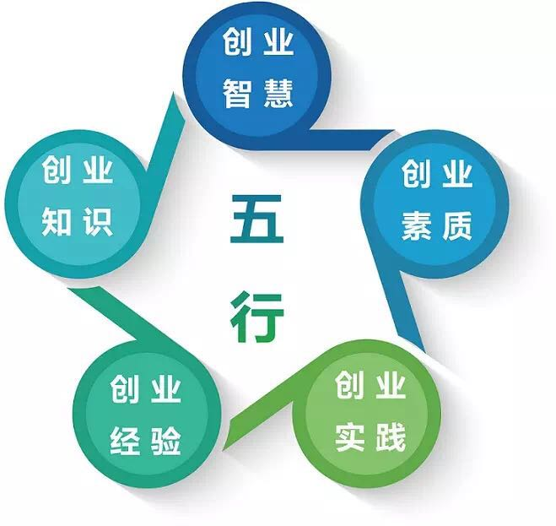
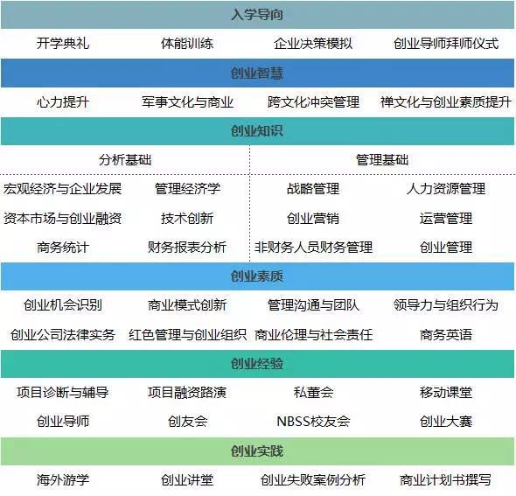
师徒制
创业需要创业氛围和创业资源圈，学院聚合企业创始人、投资人、专家学者等各方资源，采取传统的“师徒制”培养模式，为学员聘请创业导师，通过面对面指导、辅导小组等形式进行全方位辅导，现已形成创业沙龙、创业讲堂、项目路演、项目诊断、企业参访等品牌活动。同时积极参与公益活动，传递NBS 创业人社会责任，打造创业教育培养特色和创新、创业、创投为一体的创业实战创业生态。让学员感受到前有领袖、旁有创友的创业温暖旅程，让创业者不再孤独，同梦同行！
师资团队
学术导师
埃德蒙·菲尔普斯
新华都商学院名誉院长、教授
2006年诺贝尔经济学奖获得者
美国哥伦比亚大学教授
何志毅
新华都商学院院长、教授
陈春花
新华都商学院理事长、教授
北京大学国家发展研究院
BiMBA商学院院长
卢志扬
新华都商学院特聘教授
美国南加州大学终身教授
冯云霞
中国人民大学商学院组织与人力资源系副教授
中国人力资源理论与实践联盟学术委员会常务理事
宫玉振
新华都商学院特聘教授
北京大学国家发展研究院管理学教授
魏钧
北京科技大学经济管理学院
副院长、教授、博士生导师
吴维库
清华大学经济管理学院
领导力与组织管理系教授、博士生导师
张明
新华都商学院特聘教授
平安证券首席经济学家
郑晓明
清华大学经济管理学院领导力与组织管理系副教授
中国工商管理案例中心副主任
创业导师
陈畅
小福（北京）科技有限公司 创始人兼CEO
北大城市与环境学系 学士
北大光华管理学院 硕士
关欣
庆芮资本 合伙人
佘山会 联合创始人
后MBA创富沙龙 创始发起人
刘大伟
宜信公司 高级副总裁
西安交通大学 学士
国防科技大学 硕士
清华大学经管学院 MBA
孙海云
中联海云科技有限公司 CEO
中航天科技集团公司下属某创新发展平台 合伙人
众创实验室 合伙人
吴正
PIMC领导力发展研究院 执行院长
北京正和思齐管理顾问有限公司 联合创始人
张晨宇
北京理工大学 博士、副教授
国防科技创新和教育发展战略研究中心 研究员
某会计师事务所 高级顾问
张建宁
赛伯乐投资集团 合伙人
中国人民大学工商管理学院
经济学 硕士
朱建刚
拆车匠网络科技集团 董事长兼CEO
北京航空航天大学 学士
荷兰马斯特里赫特管理学院 MBA
学员感言
陈昭崇 易云维服务平台 创始人
2014年底面对人生的困境和选择，年近不惑的我曾一度彷徨，不知所措！那么多梦想都还不曾实现！2015年实现了第一个心愿，我踏入新华都商学院。选择这里是因为面试时老师的一句话“新华都不只教知识，也会帮你实现梦想”。是的，我的下一个心愿——创业。在新华都的每一堂课、每一次交流都让我信心倍增，步步为营，蹒跚起步。2017年我正式步入四十，但我不但恐慌，我在新华都找到了自己，遇到了贵人！
罗颜 中量宝（北京）科技有限公司 创始人
在自己创业的第三个年头，通过同学的推荐参加了新华都商学院的创业训练营，知道了国内还有这么一家新兴的专注于创业创新教育的商学院，学院的师资配备、教学环境、教育理念与价值观深深地吸引了我，做事情要聚焦、要有自己的内涵与特色、要有国际化视野等新华都商学院的办学理念已经深深融入到自己的企业经营理念中。
李瑞军 北京东方明天化工有限公司 总经理
我是在企业发展和个人能力双双遇到瓶颈时选择的新华都商学院。两年多来，国内外一线知名教授的启发和点拨、成熟专业的互动体验式教学导入模式、师生互帮互助的创业生态圈，让我在创业路上从认知到践行都有了质的提升。有句话说：除非改变交往的人与所读的书，否则五年后的你和现在完全一样。真心感恩新华都商学院的老师和同学们，是你们让我在创业路上脱胎换骨，砥砺前行。
刘畅 北京数字飓风科技有限公司 联合创始人
来到新华都，我不仅学到了理论知识，更通过实际案例学习如何通过把握技术创新的生命周期，从而在市场竞争中抓住机遇，在创业的过程中少走了许多弯路。此外使我更加受益的，是学校开设的很多“修心”课程，对于心力的培养，使我提高了对于事物的洞察力，加强了自我管理能力。相信在未来的道路中，一定可以从容面对困难与挫折。
任婕 搜狐公司 高级市场总监
新华都不仅有学术界大咖亲临传授知识、有优秀的来自多行业的同学分享创业经历、传授成功经验，更是开创了特色的“心灵禅修”课程，组织丰富多彩的“沙漠徒步”等修身修心的活动，让创业者知识、智慧、素质多方面提升。有了灯塔，人生才不会迷航！
王晓云 金东（华泽）集团 办公室主任
工作十余年，不管是职业发展或个人成长都进入了迷茫期，就读MBA系统课程，进行自我提升是必不可少的一条路。新华都商学院是以创业创新为特色的商学院，作为一个职业经理人，虽然并不直接参与到创业的全过程，但企业内组织机构的颠覆创新，对自我认知的更新迭代，同样是一种革新和创新。大咖老师们的授课，以宽阔的学术视野和丰富的实战经验传授，提升学生的心智和技能；一群有知识、有能力、有抱负的精英同学，在我工作或学习迷茫时给予我及时和不遗余力的支援。不忘初心，方得始终，在永不疲倦前进的途中，感恩学校和老师，我为加入这里而庆幸。新华都，将是我职业前进方向中一座坚实的灯塔。
吴岩松 北京世纪岩松广告有限公司 总经理
创业至今正逢中国广告标识行业快速发展的十几年，企业也在不断的成长当中，近几年由于公司的粗放式发展模式和我对企业运营专业知识的严重不足，使公司的经营发展遇到很大的瓶颈。2014年我有幸进入新华都商学院接受MBA专业学习，学院的顶尖师资、国际游学、企业参访以及和各行各业优秀同学的交流，使我的视野、商业思维、企业的创新和运营技能都有了大幅度的提高，我坚信通过新华都的培养，我的人生和事业一定会开启全新篇章！
苑京鹏 北京华迅数通网络科技有限公司 总经理
创业6年，只知道闷头苦干，吃过太多的亏，走过太多的弯路，对整体创业环境、融资规则都不甚了解，可以说一直处在创业的初级阶段。新华都一年半的学习，使我有了系统的创业知识及理念，以及更加开拓的视野，各项课程设置得恰到好处，授课老师和创业导师都非常优秀，对创业所需的各项技能系统性的学习，使我受益匪浅。学习期间我还结识了很多志同道合的同学友人，在学习创业过程中大家互相交流，共同进步，实乃幸事。
加入我们
招生对象：已在创业路上的创业者；准备创业的职业经理人；企业内部创业的职业经理人。
入学方式：自主招生+面试考核
申请条件：大学本科及以上学历，且具有相应工作经验；（按比例招收具有丰富管理经验的大专学历申请者）
招生名额：40人（正式录取后可提前跟班入学听课）
学费与学制
学费：18万
学制：2年
授课方式：北京授课，每月集中授课4天
学位证书：完成培养必修环节，修满学分，通过学位论文答辩者，可授予新华都商学院（瑞士）工商管理硕士学位证书。
招生咨询
新华都商学院（瑞士）创业MBA中心北京办公室
地址：北京市朝阳区北四环中路27号盘古大观26层
电话：010-59393387、59393385、、59393389
电邮：nbssmba@nbs.edu.cn
微信咨询：xinhua520821(张老师)、yechen0115（叶老师）、lihuijun23(李老师)、qq11228449(王老师)
登录网址，填写个人信息进行报名：https://www.wenjuan.net/s/YRVb2a/

